Руководство по заведению Услуг в программе Hit

- Общая информация по услугам

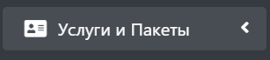
Для просмотра страницы услуг необходимо раскрыть вкладку «Услуги и Пакеты» и перейти в раздел «Меню услуг»

В данной вкладке показан полный список услуг, которые находятся в базе и которые доступны для использования и редактирования. 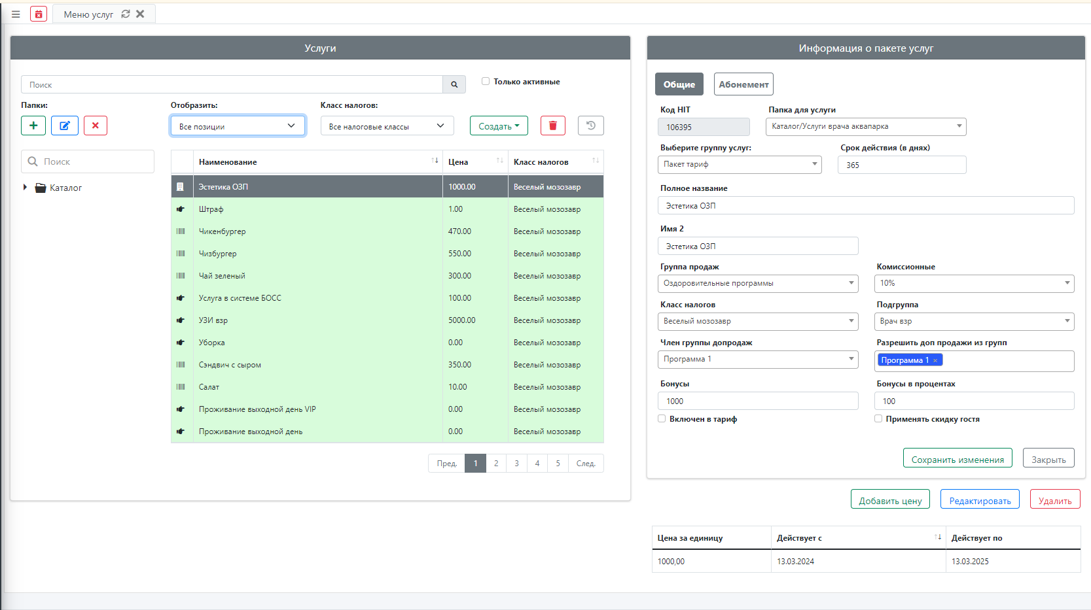
Фильтрация услуг происходит по 2м выпадающим спискам: 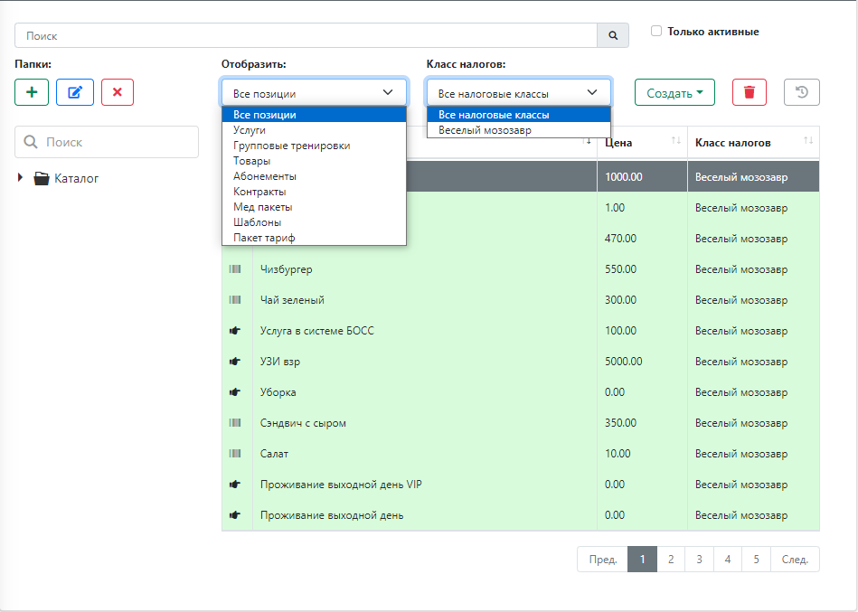
(По умолчанию фильтрация идет по отделу. В данном случае это услуги предназначенные для мед центра).

В верхней части окна находится поиск по услугам. В правой верхней части кнопки взаимодействия с услугами(“Создание”, “Деактивация”, “Восстановление”). В левой верхней части кнопки взаимодействия с папками.
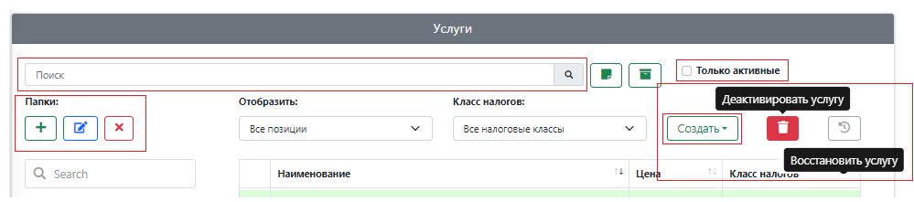
В правой части экрана находится поле «Информация об услуге», где отображается информация доступная к редактированию. Открытие происходит по нажатию на название услуги в списке «Услуги». Редактирование основных полей происходит в центральной части блока и сохраняется по нажатию кнопки «Сохранить». Добавление новой цены, редактирование или удаление старой происходит в нижней части блока. Вся история цен приведена под кнопками взаимодействия с ценами. 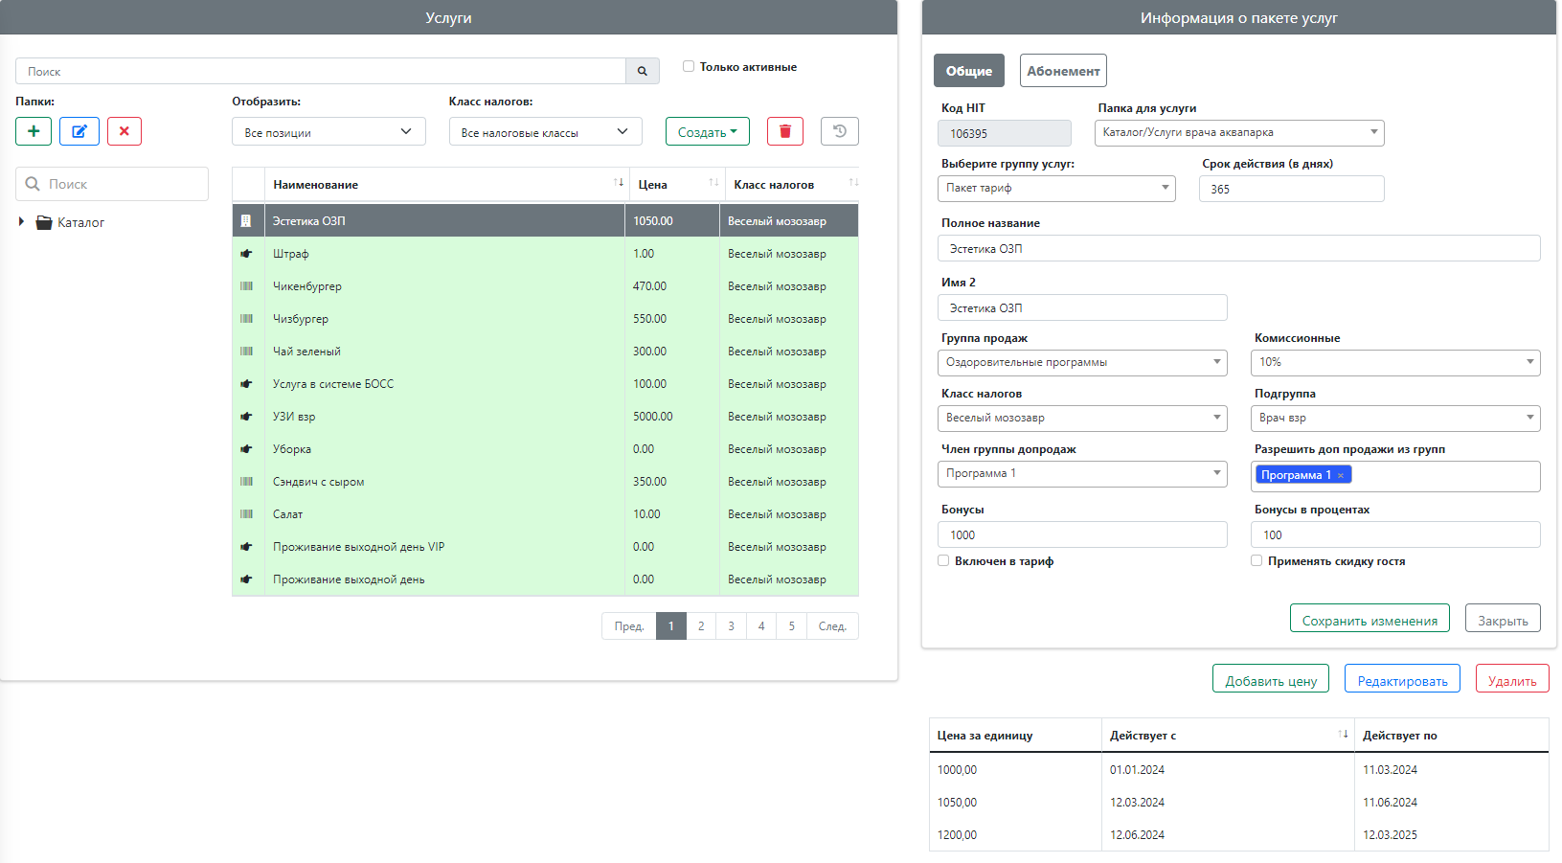

2) Создание новой услуги
Для создания новой услуги необходимо нажать на кнопку Создать и выбрать поле «Услуга».
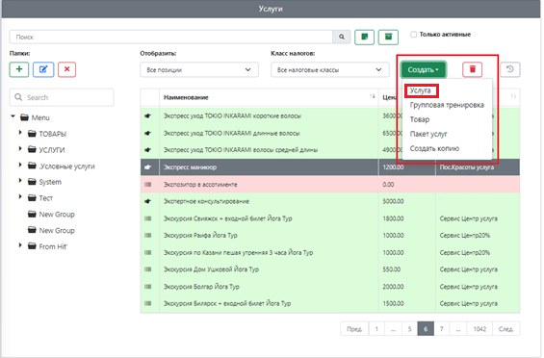
Вам откроется диалоговое окно, в котором находятся поля для заполнения. Обязательные для заполнения поля выделены красным.
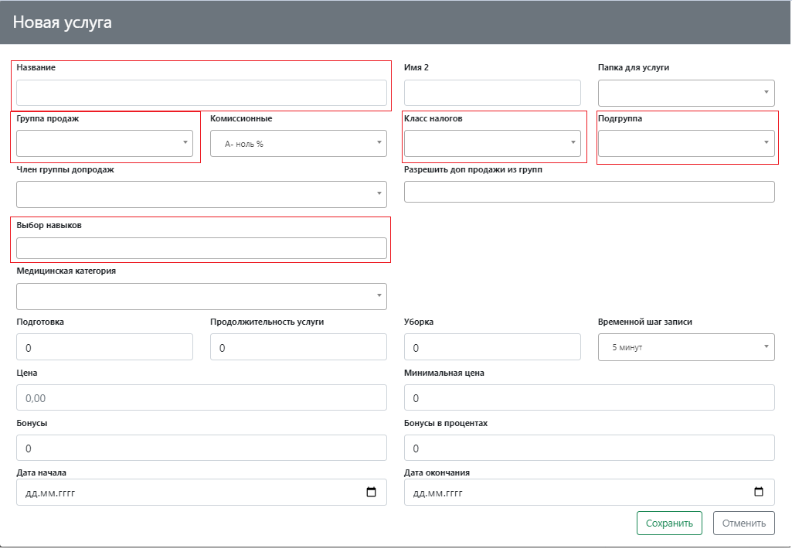
Поля:
1) Название –имя услуги
2) Имя 2 – короткое имя
3) Папка – группировка по папкам
4) Группа продаж \ комиссионные \ класс налогов \ подгруппа– поля с выпадающим списком, необходимы для настройки принадлежности услуги к тому или иному типу (налогов, комиссионных и тп.)
5) Выбор навыков – перечень навыков, в которых возможна реализация этих услуг
6) Медицинский код \ Медицинская категория – поля доступные для услуг, предназначенных для «Мед центра», Поле «Медицинская категория» необходим, если услугу в дальнейшем планируется использовать в пакете ОЗП.
7) Подготовка \ продолжительность \ уборка \ временной шаг бронирования - здесь указываются временные промежутки, которые необходимы для оказания услуги, а также ее бронирования и составления расписания посещений.
8) Цена \ Минимальная цена \ Бонусы \ Бонусы в процентах – поля необходимы для кассы, а также бонусной системы.
9) Дата начала \ конца – дата, по которой определяется доступность услуги для продажи (необходима для сезонных или иных случаев)
После заполнения всех доступных полей необходимо нажать кнопку «Сохранить». Услуга добавиться в базу, и таблица обновится.

3) Редактирование услуги
Редактирование услуги происходит в правой части экрана в поле под названием «Информация об услуге».
Для того что бы внести изменения в нужную услугу нужно выбрать и нажать на нее в списке услуг. В поле «Информация об услуге» отобразится вся информация доступная для редактирования. 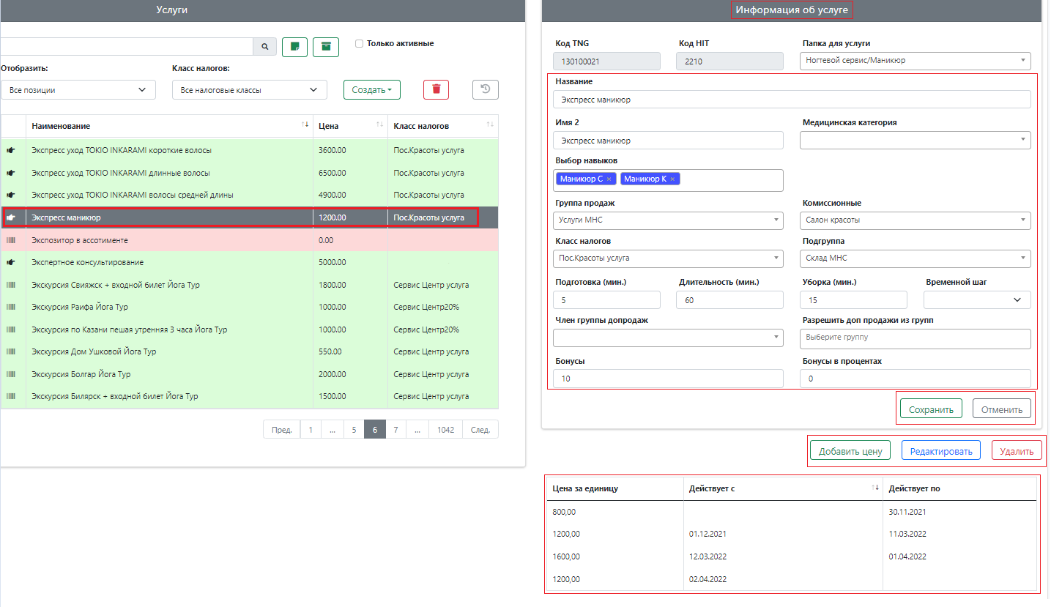
В нем можно как посмотреть всё о данной услуге, так и внести корректировки. После внесения корректировок, необходимо спустится в нижнюю часть окна изменения и нажать кнопку сохранить.Если внесли корректировки, не нажав при этом кнопку сохранить, изменения не внесутся.
Для отмены введенных корректировок, при условии, что не нажималась кнопка сохранить, можно нажать кнопку «Отменить» для очистки формы.
Добавление новой цены, редактирование или удаление старой происходит в нижней части блока. Вся история цен приведена под кнопками взаимодействия с ценами.

4) Общая информация по пакетам услуг

Для просмотра информации по пакетам услуг необходимо провести фильтрацию по полю «Мед пакеты» 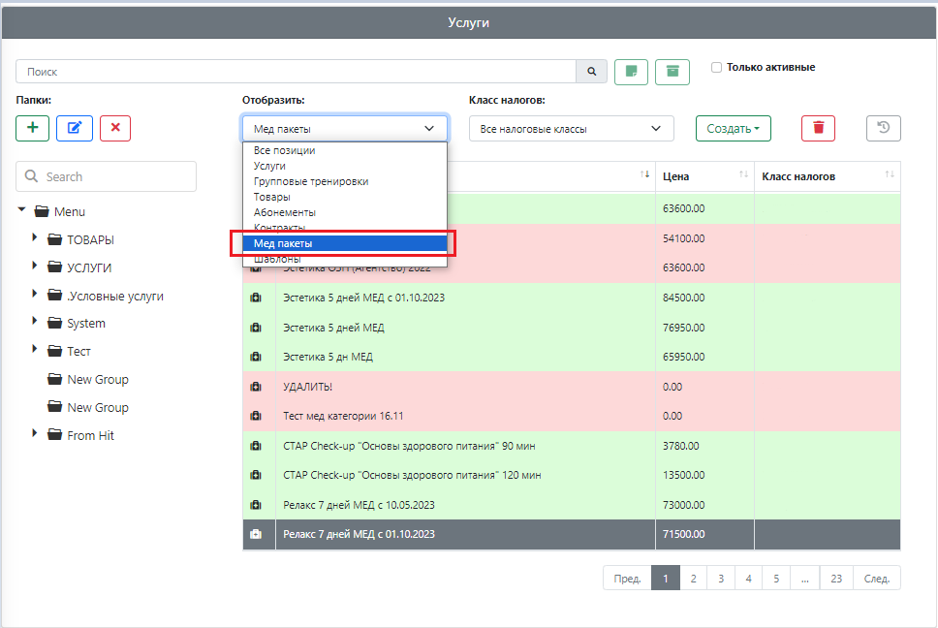

После фильтрации отобразится список всех пакетов услуг (далее ПУ), созданных в приложении HIT.
Для отображения информации о ПУ необходимо выбрать нужный ПУ из списка, далее в правой части экрана нажать на кнопку «Общее». В окне отобразится основная информация о данном ПУ.
Для отображения состава ПУ необходимо выбрать нужный ПУ из списка, далее в правой верхней части экрана нажать на кнопку «Мед Пакет». В окне отобразятся услуги, которые находятся в данном ПУ. 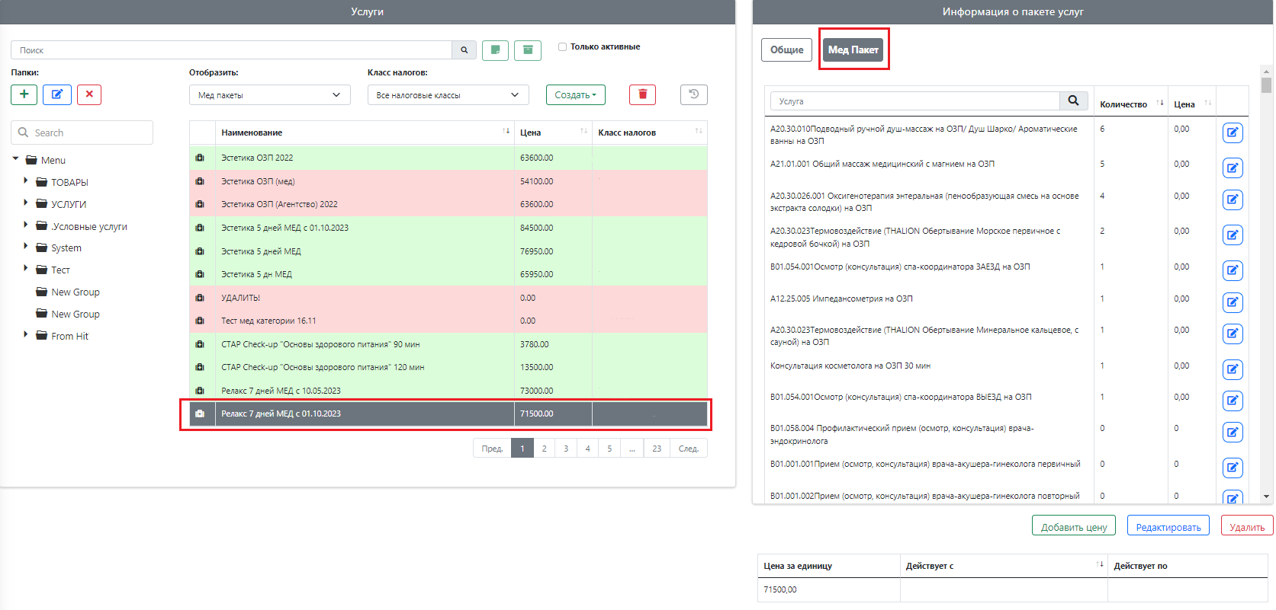
Изменение ПУ
Для изменения ПУ необходимо выбрать его из списка в поле «Пакет услуг». Далее нажать на синюю кнопку редактирования.
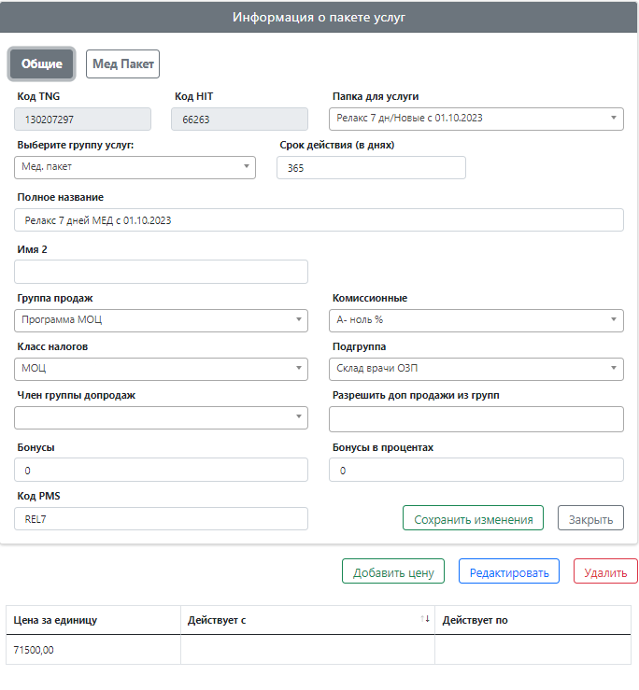
Внесение корректировки происходит в правой части экрана. Для сохранения нажмите кнопку «сохранить».

5) Создание нового пакета услуг (ПУ)
Для создания нового пакета необходимо нажать на кнопку «Создать» и выбрать поле «Пакет услуг».
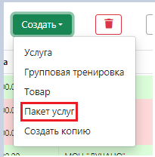
Откроется диалоговое окно «Новый пакет услуг»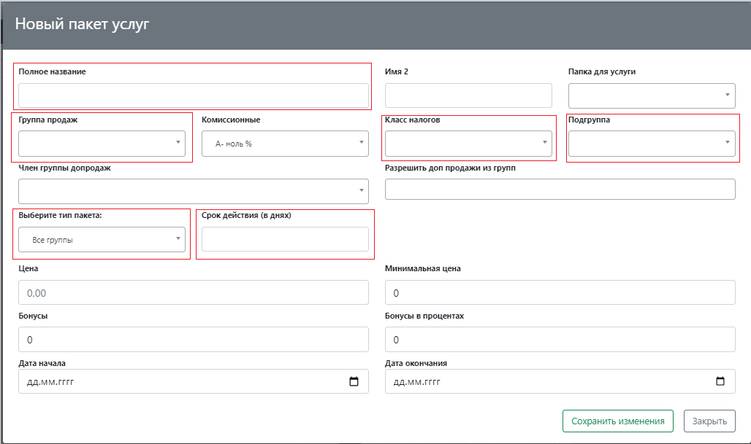
Поля:
- Полное название – имя ПУ.
- Имя 2 – короткое имя ПУ.
- Группа продаж \ комиссионные \ класс налогов \ подгруппа– поля с выпадающим списком, необходимы для настройки принадлежности услуги к тому или иному типу (налогов, комиссионных и тп.)
- Срок действия – количество дней которые будут доступны гостю для реализации ПУ (т.е. Абонемент 31 день => с момента начала действия абонемента будет автоматически проставлена дата окончания через 31 день.)
- Цена \ Минимальная цена \ Бонусы \ Бонусы в процентах – поля необходимы для кассы, а также бонусной системы.
- Дата начала \ конца – дата, по которой определяется доступность услуги для продажи (необходима для сезонных или иных случаев)
После заполнения всех доступных полей необходимо нажать кнопку «Сохранить» для внесения информации о новом ПУ в базу данных.
Изменение ПУ
После создания нового ПУ, для добавления в него услуг необходимо выбрать его из списка в поле «Пакет услуг». В правой части отобразится информация о пакете и представится доступ к ее редактированию. 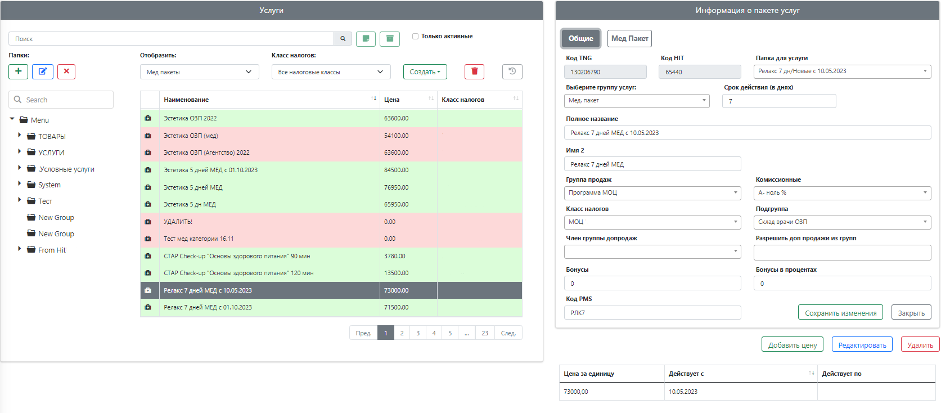
Для изменения количества услуг, входящих в пакет, необходимо нажать кнопку «Мед Пакет». В правой части отобразится информация о всех возможных услугах организации. Из этого списка по поиску необходимо найти интересующую услугу для добавления в пакет, нажать кнопку редактирования около этой услуги. В открывшемся окне выбрать количество и цену.
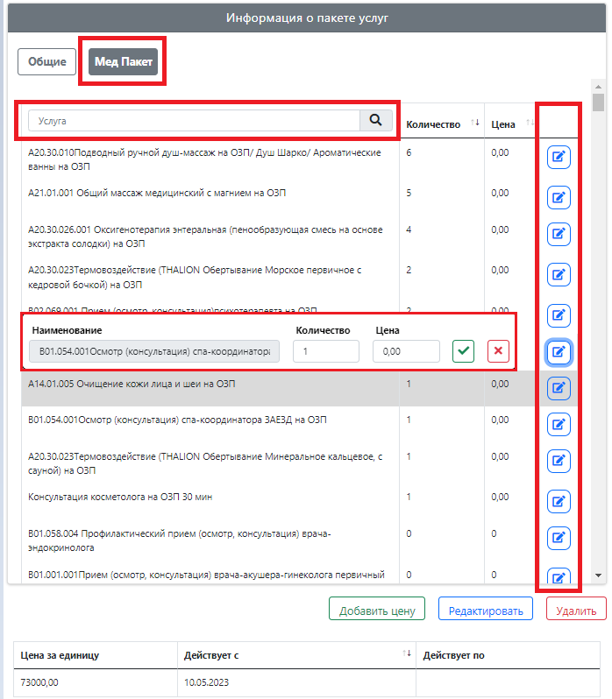
ВАЖНО!
Если цена за услугу и ее количества будет превышать нераспределенную сумму, программа выдаст сообщение о том, что услуга не записана и не может превышать установленный пакетом лимит.

6) Деактивация услуг \ услуг в ПУ \ ПУ
Деактивация осуществляется посредством выбора объекта деактивации и последующим нажатием на красную кнопку с корзиной «Деактивация».
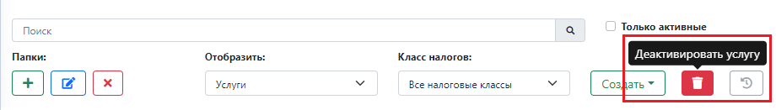
Появится диалоговое окно «Вы действительно хотите щдеактивировать услугу» с выбором «Деактивировать» и «Отмена»
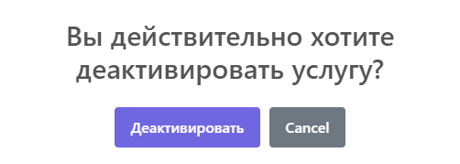
Объект не удаляется полностью, становится неактивным и не доступным для реализации. Объект всё так же отображается в списке, однако имеет иной цвет фона, а именно красный (не активный) (Применимо как для пакетов услуг, так и для обычных услуг):
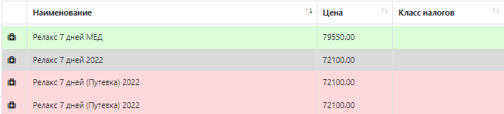

Удаление услуг в ПУ происходит путем обнуления данного количества услуг в ПУ.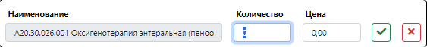
Что бы восстановить услугу и сделать их доступной для выбора и реализации (сделать активной) необходимо выбрать объект восстановления, и нажать на серую кнопку с «часами»:
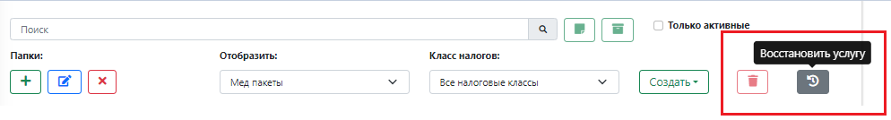
Откроется диалоговое окно «Восстановить услугу», где нужно подтвердить восстановление.
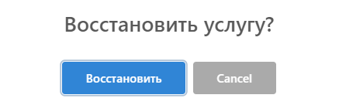
По нажатию на кнопку «Восстановить» произойдет обновление списка и объект снова будет отображаться зеленым цветом (активным).
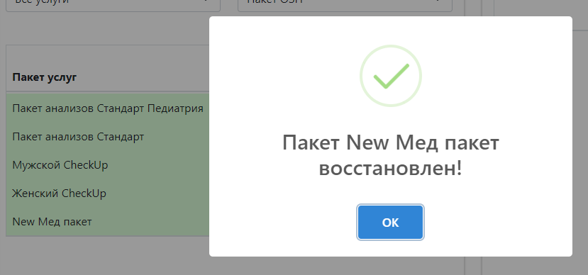

- Связывание мед пакета и абонемента через код PMS

После создания пакета услуг – бывает необходимо создать абонемент, который должен быть связан с мед пакетом и должен «входить в состав мед пакета.
Этот функционал реализован через привязку по «Код PMS»
В мед пакете прописывается придуманный уникальный код, а затем в меню Пакеты и Услуги – Группы Пакетов связывается через код PMS:
- Заводим мед пакет заполняя код PMS, все необходимые справочники, цену,…:
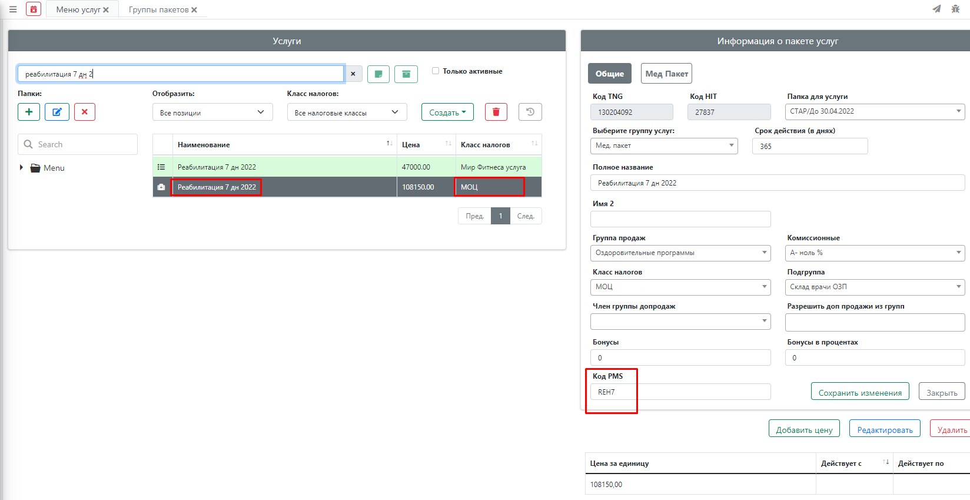
- Создаем Абонемент с таким же названием, также заполняем все справочники услугу: группу продаж, комиссионные,… но для услуги у нас нет поля Код PMS:
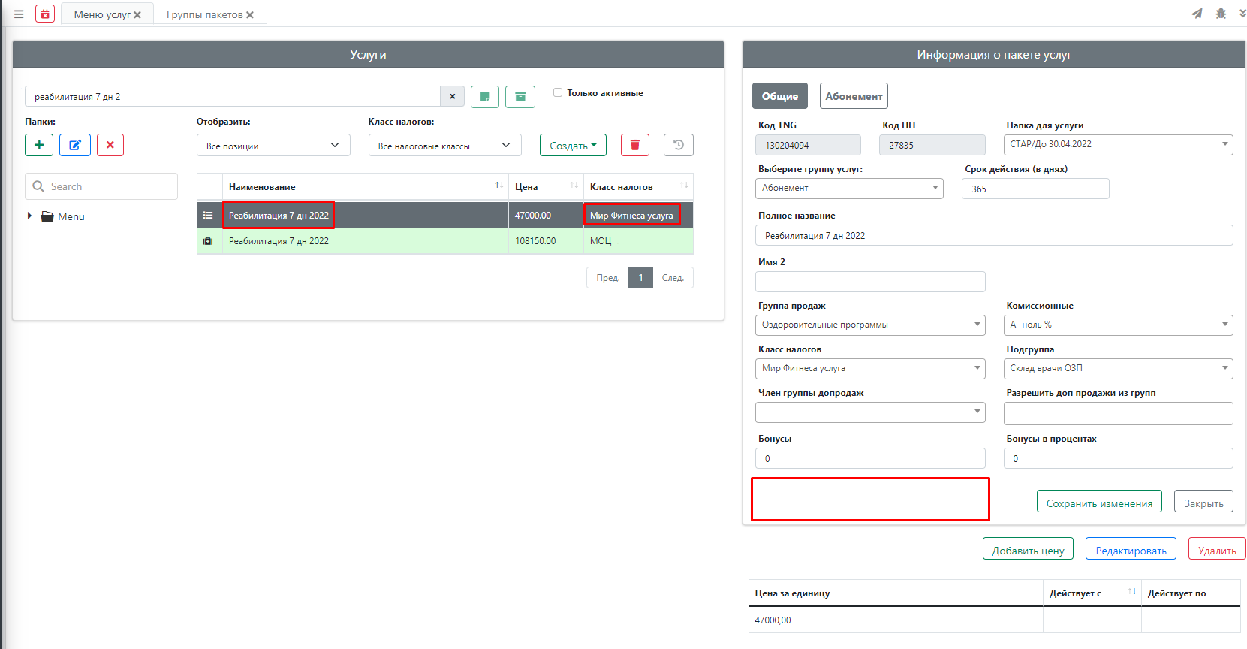
- Переходим в меню группы пакетов и прописываем для созданной услуги придуманный код PMS мед пакета:
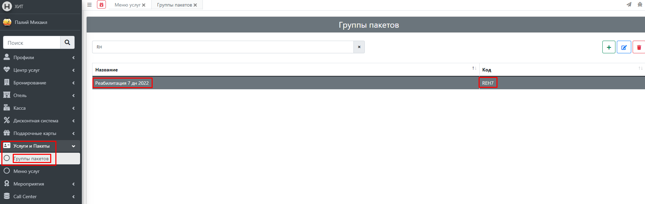
После проделанных операций при начислении мед пакета – будет автоматически начисляться набор услуг мед пакета и производиться начисление связного абонемента со своим набором услуг.

- Шаблоны

Также есть возможность создания и начисления шаблонов.
Функционал шаблонов позволяет сделать шаблон и начислить его всем клиентам, кто имеет, например, какую-то услугу.
Предположим, в период Ковид-а можно было начислить всем клиентам имеющим абонемент некий шаблон, который продлит пользование услугами по купленному абонементу на определенный срок и так далее. Это тот функционал, которым в Лучано как нам известно вы пользовались.

- Справочники

При создании услуг, пакетов, шаблонов,… необходимо заполнять справочники (см. скриншот):
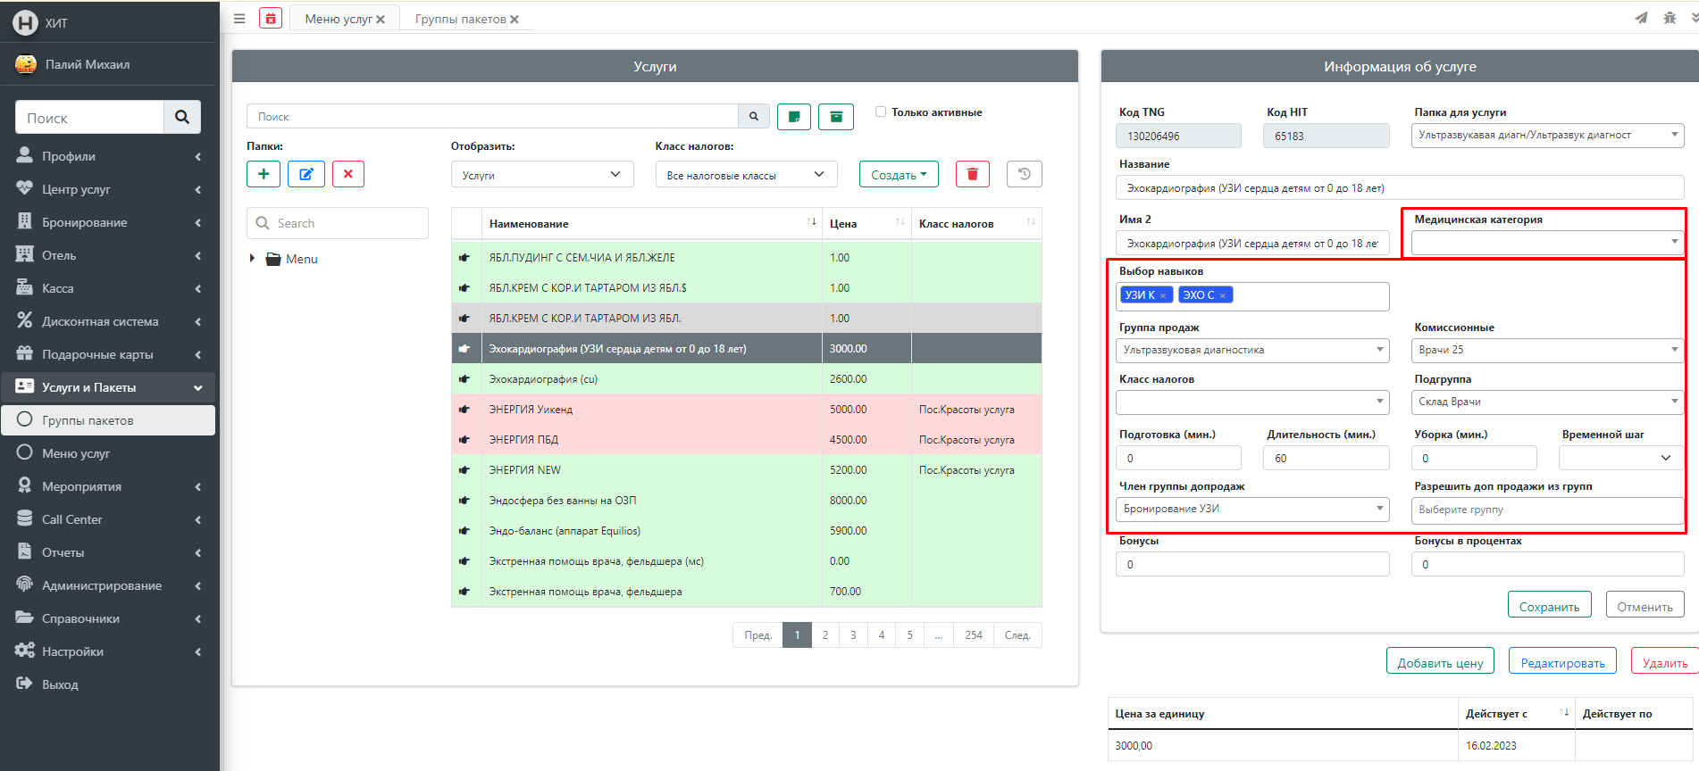
Все эти справочники необходимо также заполнять в HIT. Все необходимые справочники находятся в меню Справочники и заполняются типичным образом через кнопки создание и редактирование:
